Для каждого ребенка самым главным примером и мотиватором в жизни являются родители, на которых они стремятся во всем быть похожими, поэтому здоровый образ жизни должен начинаться именно с них.

Польза физической культуры для общего развития детей.
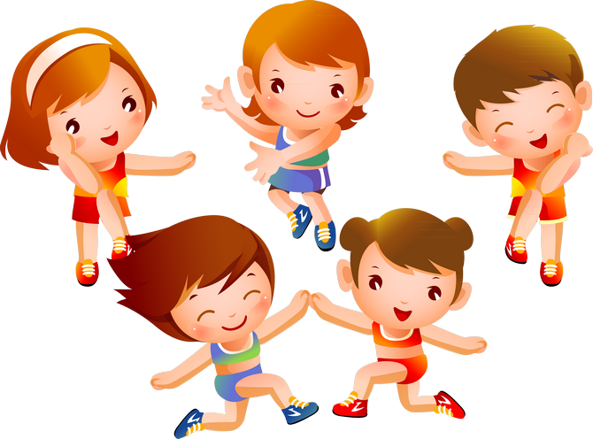

Что поможет ребенку расти здоровым? Конечно, физическая активность. Недаром о пользе физкультуры для детей говорят многие педиатры. Занятия физической культурой повышают уровень функциональных возможностей, физическую и эмоциональную устойчивость, снижают заболеваемость.
Навыки, полученные во время занятий спортом, помогают ребенку в повседневной жизни, поскольку те же принципы, что используются на тренировках, применимы в достижении социальных целей. Спортивные дети более настойчивые, упорные, целеустремленные, не пасуют перед трудностями. Преуспевающий в спорте ребенок легче контактирует с другими детьми, лидирует среди сверстников.
Регулярные занятия физкультурой препятствуют возникновению у детей многих распространенных заболеваний: сколиоза, плоскостопия, нарушения осанки, расстройства желудочно-кишечного тракта, бронхиты и т.д.
Лучше занимать физкультурой всей семьей, так как ребенок всегда хочет быть похожим на своих родителей. Поэтому мы часто бываем для них положительным примером. Вместе заниматься физкультурой будет и веселее, и полезнее. Кстати, это касается не только упражнений, но и подвижных игр. Если родители готовы поучаствовать в тех же салочках или могут показать, как правильно прыгать через скакалку, у детей такие забавы вызовут больше энтузиазма.

Начинать заниматься физкультурой надо постепенно, но настойчиво:
Следует избегать резких замечаний;
Если ребенок не хочет выполнять какое-то упражнение, постараться его заменить другим.
Не забывать похвалить ребенка даже за незначительное улучшение в исполнении любого упражнения.
Постараться чаще проводить занятия в игровой форме.
Не нужно превращать занятия физкультурой в соревнование или борьбу за рекорды: ребенок должен заниматься с удовольствием, не боясь наказания за неправильно выполненное упражнение. Добавить хорошего настроения во время выполнения спортивных упражнений детям поможет веселая музыка, но главное условие правильных занятий – это, конечно, добросовестное участие взрослых.
Занимаясь самостоятельно, необходимо соблюдать определенные правила:
1. Систематичность, то есть регулярно, независимо от времени года, заниматься физкультурой.
2. Индивидуальность, то есть учитывать интересы ребенка, а также его состояние здоровья.
3. Рациональность физических нагрузок, то есть соблюдать принцип постепенного увеличения нагрузки и оптимально сочетать нагрузку с отдыхом.
4. Всестороннее физическое развитие, то есть самостоятельные занятия должны развивать все качества — быстроту, координацию, выносливость, силу, гибкость, ловкость

5. Контроль и самоконтроль, то есть необходимо сначала проконсультироваться с врачом, который поможет родителям определить наиболее благоприятный вид физкультурной деятельности ребенка; а так же научить ребенка контролировать самого себя.
Для детей огромное значение имеют движения. Активный интерес к физическим упражнениям пробуждают у детей разнообразные игрушки и предметы, которые имеются в доме (мячи, обручи, круги, кегли, скакалки, кубики, а также санки, лыжи, надувные игрушки, качели, лесенки, очень хорошо, если дома есть небольшой спортивный уголок с простейшими спортивными снарядами (шведской стенкой, кольцами, канатом, перекладиной мячами, обручем, скакалкой).
Дети, которые лишены таких игрушек, имеют, естественно, меньший двигательный опыт, а потому и менее ловки и проворны, менее подвижны и смелы, у них замедленная реакция. Ребенку нужно предоставить возможность что-нибудь катать, бросать, брать предметы разных величин, формы и цвета, безопасно лазать, взбираться по лестнице, качаться и т. п.
Поэтому родители не должны ограничивать двигательную активность ребёнка, а наоборот, создавать для неё все условия. В течение дня полезно время от времени устраивать физкультминутки. В них можно включить потягивания, повороты головы, также пойдут на пользу различные упражнения для пальцев.
Оказывается, что движения как бы «подзаряжают» мозг, помогая ребёнку быстрее и лучше усвоить информацию. Если есть желание заниматься не только физкультурой, но и спортом, то можно записать ребенка в какую-либо секцию. Есть виды спорта, которые подходят почти всем детям, в силу того, что имеют минимум противопоказаний.
Но в каком же возрасте целесообразно отдавать ребёнка в спортивную секцию?
Определяясь с приоритетами, стоит учитывать, что такие виды спорта как гимнастика или плавание подходят всем детям и имеют минимум противопоказаний.
Заниматься гимнастикой можно с двух-трех лет, а плавать – с самого рождения. Теннис же, художественная гимнастика, конный спорт, единоборства, аэробика, тяжелая атлетика имеют строгие ограничения по возрасту.
При этом надо всегда помнить о закаливании и о пребывании на свежем воздухе. Это поможет стать нашим детям не только здоровыми и крепкими, но и умными.
Родителя должны постоянно осуществлять контроль за здоровьем своего ребенка. Контроль бывает субъективный (оценить сон, аппетит, настроение, самочувствие, желание тренироваться и работоспособность) и объективный (рост, вес, объем легких, пульс, спортивные результаты). Если физические нагрузки подходят вашему, то все субъективные показателя обычно хорошие. Когда нагрузка слишком большая появляется вялость, нежелание заниматься физическими упражнениями, ухудшается настроение, сон, работоспособность, поэтому необходимо сразу же понизить или даже прервать на некоторое время спортивные занятия. Физические упражнения должны приносить человеку «мышечную радость», приятную усталость.
Взрослые должны следить за частотой пульса. Он зависит от возраста, пола, состояния здоровья, тренированности. У нормально развитых детей число сердцебиений составляет 90—110 ударов в мин. Регулярные занятия физическими упражнениями укрепляют сердечную мышцу. Сердце работает более экономно и частота пульса постепенно несколько уменьшается

О пользе занятий физкультурой:
1. Физкультура — это отличное средство от болезней!
Дети и взрослые, занимающиеся физкультурой нечасто болеют и очень редко находятся в плохом настроении.
2. Физкультура заряжает энергией.
Даже 20-30 минут, посвященных утренней зарядке, способны полностью изменить весь день! Во время физических нагрузок в организме вырабатываются, так называемые, гормоны счастья — эндорфины. Благодаря этим гормонам, человек ощущает прилив энергии, существенно повышается работоспособность, улучшается настроение.
3. Подобрать оптимальное время для занятий спортом очень легко!
Самое главное в этом деле — научиться оптимизации, то есть научиться «убивать двух зайцев одним выстрелом». Например, можно провести выходной в парке вместе с семьей и покататься на роликах или велосипедах, поиграть в бадминтон или поплавать на лодке. В конце концов, ежедневная вечерняя прогулка с детьми — равносильна занятию фитнесом в зале. Выполнять некоторые физические упражнения можно в сочетании с обязанностями по дому или во время просмотра мультфильмов.
4. Спорт помогает строить отношения.
На занятия спортом можно брать своих близких или родственников. Насколько лучшими станут ваши отношения, если пару раз в неделю ваша семья, ваши дети, будут проводить с вами время в спортивном зале. Спорт — это тоже труд, а совместный труд объединяет!
5. Сердце от занятий спортом, работает лучше.
Занятия физическими упражнениями укрепляют мышцы, а поскольку сердечная мышца является наиболее важной в нашем организме, то и она укрепляется. В результате с каждой новой тренировкой выполнять упражнения становится все легче, дыхание не сбивается слишком быстро, сердце функционирует более продуктивно.

6.Польза физкультуры для развития ребенка
Физическая активность помогает ребенку расти здоровым, предоставляет безграничные возможности для физического и социального развития. Занятия физкультурой – это не только веселое время провождение. Хорошая физическая форма обеспечивает малышу привлекательный внешний вид, что повышает его самооценку. Участие в играх и состязаниях, получение призов и подарков укрепляет уверенность в себе, даже если это обычные мероприятия внутри детсадовской группы или двора.

Спорт должен быть в радость. Только в этом случае он будет полезен!

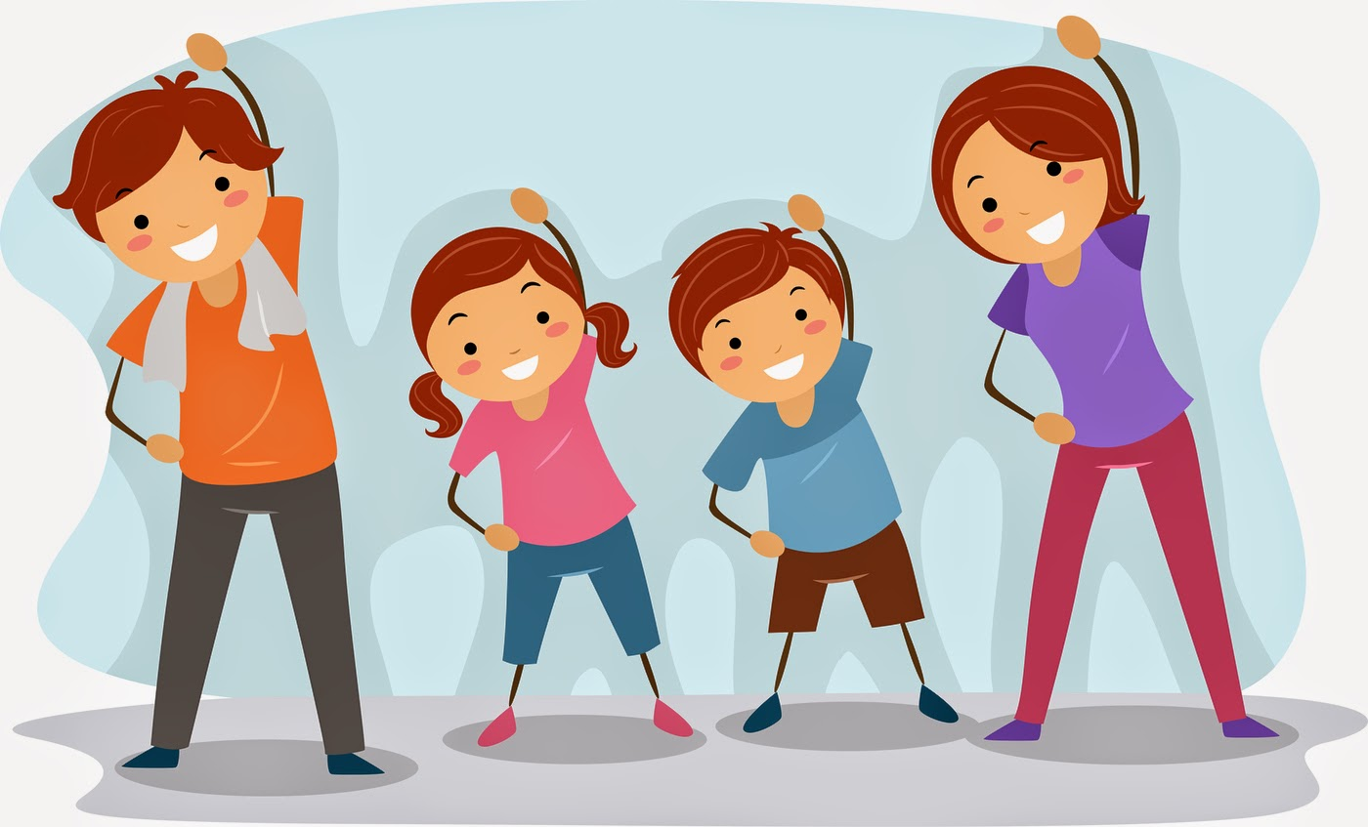

Консультация для родителей «Движение - основа здоровья»

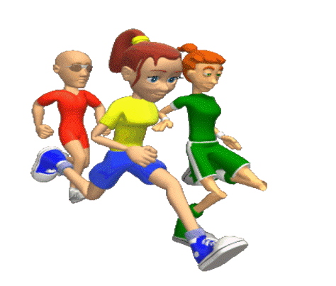
Насколько важно движение в человеческой жизни известно каждому. Но между знанием и практикой часто расстояние бывает очень большим. А между тем известно также и то, что люди, тренирующие свою мышечную систему пусть даже совсем небольшой, но обязательно повседневной активностью гораздо менее подвержены несчастным случаям и болезням. Статистические данные из практики детских врачей врачебных комиссий и страховых компаний свидетельствуют о чрезвычайной важности движения и правильного питания в жизни детей и взрослых.
Очень простые, нескучные советы родителям по проблеме: «Движение и здоровье»
Человеческий мозг особенно это касается бессознательного мышления, напитывается впечатлениями. В дальнейшем 80% нашей деятельности руководствуется этим бессознательным опытом. Поэтому чрезвычайно важную роль играют просвещения детей в вопросах потребностей здорового тела, обучение, тренировка, как в детском саду, так и в семье. Детям необходимо объяснять значимость не только тех или иных действий и привычек, но и это главное – подавать собственный пример.
Делайте утреннюю зарядку, больше двигайтесь, занимайтесь физкультурой и спортом, ведите здоровый образ жизни, привлекайте к активным действиям детей и они вырастут здоровыми и преуспевающими людьми. Родители для детей – непререкаемый авторитет, примет для подражания.
Уже с малых лет учите детей беречь свое здоровье и заботиться о нем. Совместные занятия сплачивают, объединяют детей и взрослых. Позиция родителей во многом определяет отношение детей к физической культуре и спорту. Если взрослые ведут здоровый образ жизни, регулярно вместе с детьми выполняют хотя бы простейшие физические упражнения, подвижны, легки на подъем, это является «благодатной почвой», на которой взойдут добрые всходы – крепкие, здоровые, любящие физкультуру дети.
Только говорить о значимости здоровья – это мало.
Надо предпринимать повседневные пусть мелкие, но обязательно многочисленные шаги. Тогда непременно сложится тот здоровый фундамент, на котором в дальнейшем может быть выстроено прекрасное здание человеческой жизни.
Чаще участвуйте в физкультурно-спортивных мероприятиях, проводимых в детском саду. Дети радуются присутствию взрослых и гордятся своими родителями. Спортивные праздники, в которых соревнуются семейные команды, сплачивают семью, приносят много радости и запоминаются взрослым и детям надолго.
Устраивайте праздники детям дома, не жалейте для этого времени и сил. Все это окупиться здоровьем вашего ребенка его активной жизнеутверждающей позицией, дальнейшим преуспеванием в жизни.
Лучшие дни проведения – суббота, воскресенье, праздники, каникулы, отпуск.
Командовать может любой – мама, папа, дедушка, бабушка, сын или дочь, тетя, дядя и т.д.
Можно «периоды» разделить и тогда каждый отвечает за свое «мероприятие» свой отрезок времени.
Утром, еще в постели сделайте несколько упражнений по растяжке мышц:
- Лечь на спину, вытянув ноги и руки, потянуться всем телом;
- Напрячь стопы ног, носочки;
- Отводя руки далеко за голову, расправить ладони, вытянуть пальцы, вдохнуть;
- Затем расслабиться, перенеся руки вдоль туловища, выдохнуть.
Упражнение хорошо сопровождать мыслями или словами, произнося их шепотом или вслух: «Доброе утро! Как хорошо! Я здоров! Все здоровы! Я люблю свою семью!»
- Из того же исходного положения подложив руки согнутых в локтях под голову, вытянув ноги (можно зацепиться носками за спинку кровати или спрятать их под сложенное валиком одеяло), сделать несколько полу подъёмов верхней части туловища, не отрывая ног от кровати.
- Лежа на спине, прямые руки вдоль туловища, или согнутые в локтях под головой, несколько раз приподнять ноги вверх, стремясь сделать «прямой угол».
- Продолжая лежать на спине выполнить несколько вращательных движений ладонями и стопами в одну и в другую сторону.
- Из положения, лежа на спине, вытянув руки и ноги перевернуться на один бок, на спину, на другой бок, на живот.
- Из исходного положения, лежа на животе, вытянув руки и ноги сделать «лодочку», прогнувшись в спине, приподнять голову, верхнюю часть туловища, ноги.
Сказать: «Хорошо! Очень хорошо!» Встать.
Повторять упражнения стоит от двух дог четырех раз с улыбкой и хорошим настроением.
Общий подъем команда, доносящаяся из другой комнаты, очень бодрят, объединяют всю семью общей идеей, общим действием общим веселым настроением насыщают всех положительными эмоциями.
«Всем – здравствуйте! Здравствуйте все!»
Совместная гимнастика в большой комнате или коридоре – что может быть лучше?! Упражнения самые простые и доступные всем членам семьи от самого маленького до самого большого. Особенно хороши импровизации и имитационные движения.
Душ! От этой утренней процедуры все особенно дети получат наслаждение настоящего веселого водного праздника.
Теперь за аппетитный завтрак! Ведь это важнейшая трапеза дня. Поэтому не завтракаем на ходу. Красиво накрытый стол, любимые блюда, родные лица – как это здорово! За завтраком ведем мирные разговоры о предстоящем дне, в том числе о потребностях организма.
Затем всевозможные спокойные подвижные дворовые игры, инициаторами которых будут все члены семьи. Бабушка и дедушка предложат поиграть в старые народные игры, папа и мама – в игры своего детства, дети – в современные подвижные игры. Интересно и полезно будет всем. Поиграйте в такие игры, как: «Фанты», «Да и нет не говорить», «Лото», «Горелки», «Салки», «Квач», «Жмурки», «Прятки», «Казаки-разбойники», «Замри», «Краски».
Из дома – на улицу, на природу.

Обязательны прогулка или экскурсия, поездка, турпоход, посещение культурно-развлекательных заведений, парков, детских аттракционов, театров. Полезны разговоры о благотворном влиянии природы и отдыха на здоровье.
Пообедать можно в пункте общественного питания. Это приятно и интересно, способствует социально-коммуникабельному развитию детей.
Посидите на скамейке полюбуйтесь небом рекой, деревьями, цветами и т.п., спокойно подышите – это так умиротворяет, способствует расслаблению, глубокому отдыху.
Можно еще активно подвигаться. Или посетить кинотеатр. Важно, чтобы в течение дня ребенок выполнял различные упражнения: потянись, а потом расслабь мышцы, и у тебя появится ощущение тепла во всем теле, напряги мышцы спины, сведи и разведи лопатки, стань прямо, опусти и подними голову несколько раз и у тебя будет красивая осанка.
Вечером дома общий ужин, гигиенические процедуры, спокойнее игры, семейное чтение (лучше сказок или занимательных историй – их любят все). Если вы не можете без телевизора посмотрите вместе интересную передачу, но не долго – детям вредно.
Отход детей ко сну. «Спокойной ночи!» Очень хорошо, если детям споют колыбельную песенку, посидят возле него с добрыми словами – такие минуты запоминаются на всю жизнь, они убеждают ребенка в собственной защищенности в значимости для семьи, пробуждают в нем душевный покой, укрепляют здоровье, помогают быть уверенным и успешным.

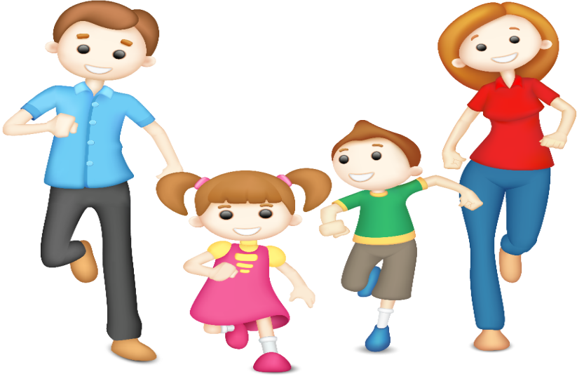

ГККП ясли-сад № 89 «Қыз Жібек»

Консультация для родителей
инструктора по физической культуре
Усмановой К.Ж

Астана 2025 г

